MARDI 14 AVRIL 2020

20 x 1 000 | 156 x 10 | 23 x 20 | 900 x 100 | 70 x 20
150 x 20 | 66 x 20 | 200 x 20 | 12 x 1 000 | 11 x 20
CALCUL MENTAL :

ORTHOGRAPHE :

Exercice 1 : Voici une liste de mots, souligne les mots qui prennent un - s au pluriel.

Un clou un hibou un trou un caillou un matou

Un genou un voyou un fou un sou un pou

Un chou un kangourou un tabou un verrou un cachou

Quels sont les 7 mots se terminant en -ou qui prennent un x au pluriel ? ………………………

…………………………………………………………………………………………………...

Exercice 2 : Écris ces groupes nominaux au féminin.

Le conducteur → ………………………… Un explorateur → ……………………..

Le magicien → ………………………….. Un prince → …………………………….

Un écolier → ……………………………. Un coiffeur → …………………………..

Un directeur → ………………………….. Un ami → ……………………………….

Un policier → …………………………… Un acteur → …………………………….

Un lion → ………………………………. Un savant → ……………………………..

Exercice 3 : Complète les phrases avec à, as ou a.

1 – Le peintre ……. utilisé de la peinture ….. l’huile.

2 – Tu …… mangé des pâtes …… la carbonara ce midi.

3 – Il ……. déposé le paquet …….. la poste.

4 – Rémi …… très mal ….. la gorge.

5 – Cet avion …… hélices …….. du mal …….. décoller.

6 - ……-tu aimé ton cadeau d’anniversaire ?

JOGGING D’ÉCRITURE : On s’intéresse ici au thème de ce week-end : Pâques ☺
Et toi, aimes-tu le chocolat ? Explique en quelques lignes si tu aimes ou pas le chocolat et quels chocolats tu préfères manger et si tu as eu des chocolats ce week-end.

…………………………………………………………………………………………………..

…………………………………………………………………………………………………..

…………………………………………………………………………………………………..

…………………………………………………………………………………………………..

…………………………………………………………………………………………………..

…………………………………………………………………………………………………..

LECTURE COMPRÉHENSION : On reste sur le thème de Pâques avec une petite recette ;-)

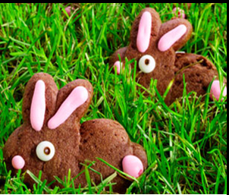
Recette : LAPINS EN BISCUITS AU CHOCOLAT

Ingrédients
Pour le décor :
Glaçage au sucre :
200 g de sucre glace
1 blanc d’œuf
Le jus d’un ¼ de citron
1 goutte de colorant alimentaire rouge

4 œufs
100 g de sucre
4 cuillères à soupe de cacao en poudre
1 pincée de sel
½ citron
70 g de farine
1 cuillère à café de levure en poudre
Temps de préparation : 25 min
Temps de cuisson : 20 min
(Préchauffez le four à 200°C)

Préparation

- Pressez le citron et râpez le zeste.

- Séparez les blancs des jaunes. Battez vigoureusement les jaunes et le sucre ensemble jusqu'à ce que le mélange blanchisse et devienne mousseux. Salez et incorporez le zeste de citron. Battez de nouveau.

- Mélangez la farine et la levure. Ajoutez le cacao et mélangez à nouveau. Incorporez cette préparation à la préparation précédente.
- Battez les blancs en neige. Ajoutez-les à la spatule en bois à la préparation.
- Beurrez des petits moules en forme de lapin. Garnissez-en de la pâte. Enfournez et laissez cuire 20 minutes.

Le glaçage

- Fouettez jusqu'à obtention d'une crème blanche et lisse tous les éléments du glaçage. Ce glaçage prend à température ambiante.
- Faire fondre 10 gr de chocolat noir.
Confectionner les yeux avec le glaçage blanc et mettez une pointe de chocolat noir à l'aide d'un pinceau pour faire l'intérieur des yeux.
Dans le glaçage restant, ajoutez une goutte de colorant alimentaire rouge puis décorer les oreilles, le museau, le bout des pattes et la queue.

QUESTIONS :

❶ Je dois faire les courses pour acheter les ingrédients nécessaires à la confection de mes biscuits. Barre dans la liste les ingrédients dont je n’ai pas besoin pour la recette.

- Farine - Lait
- Œufs - Levure
- Du sucre vanillé - Une tablette de chocolat
- Un citron - huile
- Du sucre glace - Du sucre roux

❷ Quelle étape préliminaire dois-je respecter avant d’enfourner mes biscuits ?

................................................................................................................................
❸ Qu’est-ce que le zeste d’un citron ?

................................................................................................................................

❹ Comment obtient-on des blancs en neige ?

................................................................................................................................

❺Comment prépare-t-on un glaçage ? A quoi sert-il dans la recette ?

................................................................................................................................

……………………………………………………………………………………

❻ A quoi sert le colorant alimentaire ?

................................................................................................................................

................................................................................................................................

❼ Combien de temps doit-on cuire les biscuits ?
................................................................................................................................

DÉFI MATHÉMATIQUES : Décode le message à l’aide de la grille ci-dessous.

À faire sans les tables de multiplication (si possible).
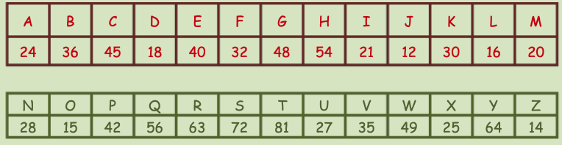
Trouve ce qui est écrit dans ce message en remplaçant les résultats par les lettres correspondantes. Les groupes de couleurs représentent un mot.

Message trouvé : ………………………………………………………………………………..

…………………………………………………………………………………………………..

Exercice 2 : Pose et effectue ces multiplications. (Fais cet exercice dans ton cahier de brouillon en prenant en compte la présentation : date, titre, consigne).

98 x 8 145 x 6 5 352 x 4

22 x 19 986 x 22 1 256 x 45

EPS – ON SE BOUGE : Après un long week-end, il est temps de s’activer. N’hésite pas à inviter les membres de ta famille à participer avec toi. Les temps sont à titre indicatif, si tu peux tenir plus longtemps fais toi plaisir et fais-le.

AU PROGRAMME :
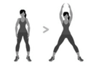
- Jumpings Jacks pendant 30 secondes : Tu sautes en écartant les jambes et en levant les bras au-dessus de la tête. Puis tu sautes à nouveau en remettant les jambes et les bras en position normale. Et ainsi de suite.

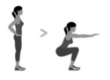
- La grenouille - faire 6 sauts de grenouille : Au départ tu es accroupi, et tu fais des sauts à pieds joints et tu dois toujours arriver accroupi pieds joints.
- Les squats pendant 10 secondes.
- Le vélo pendant 20 secondes : Tu es allongé sur le dos et tu dois pédaler avec tes jambes. Ton corps doit toujours rester au sol et ne pas bouger.

